Príloha č. 1 súťažných podkladov k výzve č. 12 na predkladanie ponúk

OPIS PREDMETU ZÁKAZKY
Nákup a komplexná dodávka propagačných predmetov podľa nasledujúceho výkazu sortimentu jednotlivých položiek predmetu zákazky:
P. č. | Názov a označenie tovaru | Požadované množstvo v kusoch
1 | Gulôčkové pero | 12 360
2 | Zápisník | 5 115
3 | Športová fľaša | 1 975
4 | USB kľúč 35 GB | 1 745
5 | Powerbanka 10 000 mAh | 1 335
6 | Vodeodolné vrecko | 4 130
7 | Tričko | 5 400
8 | Mikina s kapucňou | 3 360
9 | Mikina flisová | 1 995
10 | Bavlnená taška | 3 045
11 | Darčeková taška | 6 180

•Vrátane dopravy do miesta plnenia. Dodávateľ zaistí tovar pri preprave tak, aby bola zabezpečená jeho dostatočná ochrana pred poškodením a znehodnotením.
•Požaduje sa dodať nový, doposiaľ nepoužitý tovar 1. akostnej triedy, zabalený v originálnom balení od výrobcu, spĺňajúci všetky požadované parametre.
•Požaduje sa o roztriedenie a zabalenie tovaru po jednotlivých celkoch (celok = útvar alebo zariadenia OS SR). Každú krabicu /balík označiť množstvom tovaru, názvom tovaru, prípadne aj obrázkom.
•Umožňuje sa čiastkové plnenie.
•Zmluvná cena musí byť konečná a musia v nej byť započítané všetky náklady dodávateľa súvisiace s dodaním predmetu kúpnej zmluvy.
•Záručná doba je v trvaní minimálne 24 mesiacov odo dňa podpísania dodacieho listu preberajúcim v mieste plnenia.
•Dodávateľ oznámi presný termín plnenia min. 2 pracovné dni vopred kontaktnej osobe v mieste plnenia.
•Tovar bude dodaný a prevzatý na základe dodacieho listu poverenou osobou objednávateľa v pracovných dňoch v čase od 07:00 - 13:00 hod. Dodací list musí obsahovať najmä dátum odovzdania a prevzatia tovaru, jeho typové označenie, množstvo, označenie miesta dodania, podpisy oprávnených osôb za odovzdanie/prevzatie tovaru s odtlačkom pečiatky oboch zmluvných strán.
•Predmet plnenia (tovar) musí spĺňať všetky technické vlastnosti podľa technickej špecifikácie uvedenej v kúpnej zmluve.
•Objednávateľ je oprávnený pri dodávke skontrolovať predmet kúpnej zmluvy a v prípade dodávky iného tovaru, tovaru s vizuálnymi chybami alebo nekompletnosti dodávky, túto zásielku neprevziať a neodkladne riešiť s dodávateľom žiadosť o nápravu.
•Objednávateľ žiada doručiť faktúru na adresu: Veliteľstvo síl spoločnej podpory, Smetanova 6, 911 01 Trenčín.
•Dodávateľ vystaví faktúru jednorazovo po dodaní celého predmetu kúpnej zmluvy. Faktúra musí obsahovať náležitosti podľa platných právnych predpisov, číslo a predmet kúpnej zmluvy. Prílohou vystavenej faktúry musí byť dodací list. Splatnosť faktúry je určená obchodným zákonníkom.
•V prípade, že doručená faktúra nebude obsahovať náležitosti podľa platných právnych predpisov, je objednávateľ oprávnený predmetnú faktúru vrátiť dodávateľovi za účelom jej doplnenia alebo opravy. Po doručení opravenej faktúry nanovo začne plynúť lehota splatnosti faktúry.
•Nedodržanie ktorejkoľvek podmienky a požiadavky objednávateľa uvedené v kúpnej zmluve sa budú považovať za podstatné porušenie zmluvných podmienok a objednávateľ má právo odstúpiť od kúpnej zmluvy.
Predložením ponuky záujemca súhlasí s obchodnými podmienkami vymedzenými v návrhu kúpnej zmluvy, ktorá tvorí Prílohu č. 5 súťažných podkladov.

Opis a technická špecifikácia predmetu zákazky

- Guľôčkové pero
Opis, technická špecifikácia a charakteristiky požadovaného tovaru:
- Vyhotovenie: gulôčkové pero stláčacie so sponou (klipom)
- Farebné vyhotovenie pera: čierna – 6830 ks , modré 5530 ks
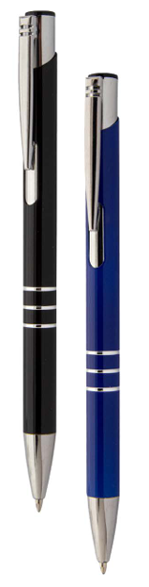
- Množstvo: 12 360 ks
- Farba náplne do pera (vložky): modrá
- Materiálové vyhotovenie: kov (hliník)
- Rozmer Ø min. 8 mm - max 11 mm x 137 mm ± 10 %
- Branding: Logo MO SR: čiernobiele štandardizované, veľkosť loga prispôsobená veľkosti pera, umiestnené v strednej časti
Ilustračná fotografia

- Zápisník
Opis, technická špecifikácia a charakteristiky požadovaného tovaru:
- Vyhotovenie: linajkový zápisník s tvrdou obálkou z recyklovaného kartónu, s gumičkou na zatvorenie a záložkou vo forme stuhy v rovnakej farbe
- Farebné vyhotovenie zápisníku: čierna 2885ks a mint 2230 ks
- Množstvo: 5115 ks
- Počet strán: min. 160
- Materiálové vyhotovenie stránok zápisníka: recyklovaný papier
- Materiálové vyhotovenie záložky: polyester alebo ekvivalentný materiál
- Materiálové zloženie gumičky na zatvorenie: plochá guma
- Formát: A5
- Rozmer: 140 mm ± 15 mm x 210 mm ± 20 mm x 10 mm ± 5 mm
- Branding: potlač:
Logo MO SR: čiernobiele historické, veľkosť 25 mm, umiestnené v pravom dolnom rohu prednej strany
Logo útvaru: prevedenie farebné, veľkosť 40 mm, umiestnené v strede prednej strany

Logo MO SR
- 415 ks čierny a 590 ks mint

Logo MO SR: a logo útvaru
- 100 ks čierny – farebný znak Veliteľstvo 4. pluku Trenčín
- 30 ks čierny – farebný znak 405. opravárenský prápor Martin
- 400 ks čierny a 400 ks mint – farebný znak 53. prápor poľných služieb Hlohovec
- 20 ks čierny a 20 ks mint – farebný znak 42. zásobovacia základňa Martin
- 50 ks čierny a 50 ks mint - farebný znak 701. centrum vojenskej dopravy Bratislava
- 10 ks čierny a 10 ks mint - farebný znak 6. spojovací pluk DCMC
- 20 ks čierny a 20 ks mint - farebný znak CTM Nováky
- 140 ks čierny a 140 ks mint - farebný znak Generálny štáb Bratislava 1
- 100 ks čierny a 100 ks mint - farebný znak Generálny štáb Bratislava 2
- 300 ks mint - farebný znak 11. samostatný pluk
- 1000 ks čierny - farebný znak Čestná stráž
- 500 ks čierny a 500 ks mint - farebný znak Veliteľstvo posádky Bratislava
- 100 ks čierny a 100 ks mint - farebný znak Centrum psychologických služieb OS SR

Ilustračná fotografia
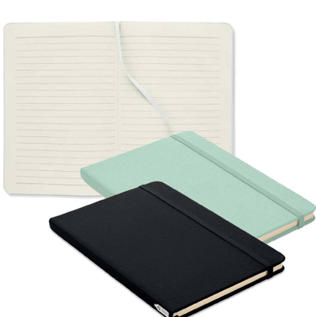

- Športová fľaša
Opis, technická špecifikácia a charakteristiky požadovaného tovaru:
- Vyhotovenie: športová fľaša na pitie s nepriepustným uzáverom, poistkou proti otvoreniu a látkovým remienkom na ruku
- Farebné vyhotovenie: antracit (tmavo sivá)
- Množstvo: 1975 ks
- Objem fľaše: min. 1 000 ml
- Materiálové vyhotovenie: plast - tritan (špeciálny kopolyester) bez obsahu bisfenolu A (BPA)
- Rozmer: 7,5 cm ± 1 cm x 28,5 cm ± 3 cm
- Branding: potlač:
Logo MO SR: čiernobiele historické, veľkosť 30 mm, umiestnené v strede prednej časti
Logo útvaru: prevedenie farebné, veľkosť 30 mm, umiestnené v strede zadnej časti

Logo MO SR
- 365 ks

Logo MO SR a Logo útvaru
- 200 ks – farebný znak Veliteľstvo 4. pluku Trenčín
- 30 ks – farebný znak 405. opravárenský prápor Martin
- 120 ks– farebný znak 53. prápor poľných služieb Hlohovec
- 20 ks – farebný znak 42. zásobovacia základňa Martin
- 200 ks - farebný znak 43. zásobovacia základňa Zemianske Kostoľany
- 20 ks - farebný znak 701. centrum vojenskej dopravy Bratislava
- 60 ks - farebný znak 6. spojovací pluk DCMC
- 20 ks - farebný znak CTM Nováky
- 190 ks - farebný znak Generálny štáb Bratislava 1
- 50 ks - farebný znak Generálny štáb Bratislava 2
- 100 ks čierny - farebný znak Čestná stráž
- 500 ks - farebný znak Veliteľstvo posádky Bratislava
- 100 ks - farebný znak Centrum psychologických služieb OS SR

Ilustračná fotografia
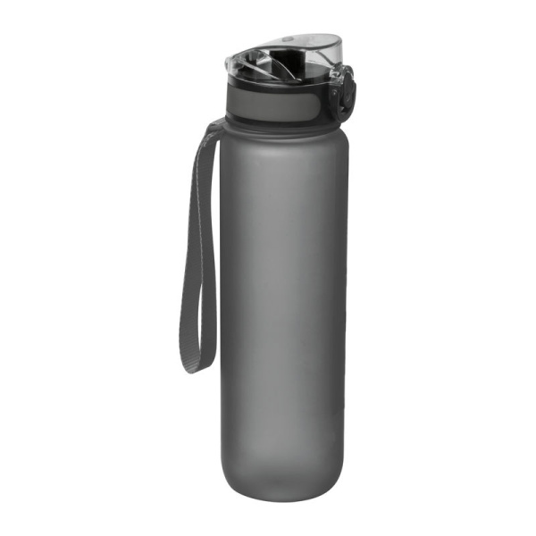

- USB kľúč 32 GB
Opis, technická špecifikácia a charakteristiky požadovaného tovaru:
- USB flash disk s kruhovým tvarom na konci disku
- kapacita: min. 32 GB
- farebné vyhotovenie: sivé –1745 kusov
- materiálové vyhotovenie: kov
- rozmer: 18 x 44 x 4,5 mm ± 10 %
- branding – potlač,

Logo MO SR: čiernobiele štandardizované, veľkosť loga prispôsobená veľkosti USB kľúča, umiestnené v strede prednej časti

Ilustračná fotografia
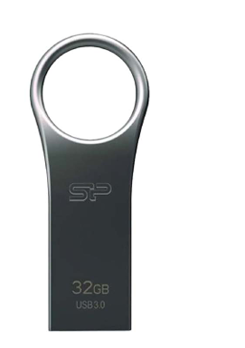

- Powerbanka 10 000 mAh farba čierna
Opis, technická špecifikácia a charakteristiky požadovaného tovaru:
- nabíjačka – zdroj záložnej energie vrátane kábla na nabíjanie
- kapacita: 10 000 mAh
- farebné vyhotovenie: čierna – 1 335 ks
- materiálové vyhotovenie: kov – recyklovaný hliník, ukazovateľ LED
- minimálna konektivita: 2 USB porty a vstup typ C
- rozmer: 14,2 x 6,6 x 1,6 cm ± 10 %
- potlač: Logo MO SR: čiernobiele historické, veľkosť loga 30 mm, umiestnené v strede prednej časti

Ilustračná fotografia
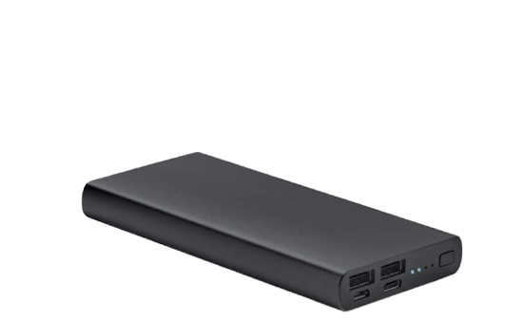

- Vodeodolné vrecko

Opis, technická špecifikácia a charakteristiky požadovaného tovaru:
- Vyhotovenie: malý vodeodolný vak z PVC s objemom 1,5 l
- Farebné vyhotovenie: čierna – 2105 ks , modrá – 2025 ks
- Množstvo: 4130 ks
- Materiálové vyhotovenie: PVC
- Rozmer: min. 17,5 x 32,5 cm
- Objem: 1,5 l
- Branding: Logo MO SR: čiernobiele historické, veľkosť 120 mm, umiestnené v strede prednej časti
Logo útvaru: prevedenie farebné, veľkosť 120 mm, umiestnené v strede zadnej strany

Logo MO SR
- 555 ks čierne a 555 ks modré

Logo MO SR a Logo útvaru

- 100 ks čierne – farebný znak Veliteľstvo 4. pluku Trenčín
- 400 ks čierne a 400 ks modré – farebný znak 53. prápor poľných služieb Hlohovec
- 10 ks čierny a 10 ks modré - farebný znak 701. centrum vojenskej dopravy Bratislava
- 15 ks modré - farebný znak 6. spojovací pluk DCMC
- 190 ks čierny a 190 ks modré - farebný znak Generálny štáb Bratislava 1
- 50 ks čierny a 50 ks modré - farebný znak Generálny štáb Bratislava 2
- 5 ks modré - farebný znak 11. samostatný pluk
- 200 ks čierny a 200 modré - farebný znak Čestná stráž
- 500 ks čierny a 500 ks modré - farebný znak Veliteľstvo posádky Bratislava
- 100 ks čierny a 100 ks modré - farebný znak Centrum psychologických služieb OS SR

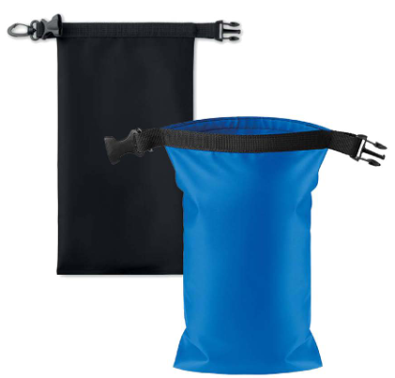
Ilustračná fotografia

- Tričko

Opis, technická špecifikácia a charakteristiky požadovaného tovaru:

- tričko s krátkymi rukávmi v unisex strihu s guľatým výstrihom
- farebné vyhotovenie: biele – 2635 kusov a modré – 2765 kusov
- materiálové vyhotovenie: 100 % bavlna
- gramáž tkaniny: 160 g/m2
- Branding: potlač
Logo MO SR: čiernobiele historické, veľkosť 60 mm, umiestnené v ľavej prsnej časti
Logo útvaru: prevedenie farebné, veľkosť 60 mm, umiestnené na pravom rukáve

Logo MO SR
S- 45 ks biele a 65 ks modré
M – 105 ks biele a 130 ks modré
L – 65 ks biele a 140 ks modré

Logo MO SR a Logo útvaru
požadované veľkosti Veliteľstvo 4. pluku Trenčín
S- 50 ks biele a 50 ks modré
M – 50 ks biele a 50 ks modré
L – 150 ks biele a 150 ks modré
požadované veľkosti 405. opravárenský prápor Martin
M – 50 ks biele
L – 50 ks biele
požadované veľkosti 53. prápor poľných služieb Hlohovec
S- 110 ks biele a 110 ks modré
M – 215 ks biele a 215 ks modré
L – 230 ks biele a 230 ks modré
požadované veľkosti 43. zásobovacia základňa Zemianske Kostoľany
S- 30 ks biele a 30 ks modré
M – 100 ks biele a 100 ks modré
L – 100 ks biele a 100 ks modré

požadované veľkosti 701. centrum vojenskej dopravy Bratislava
S- 5 ks biele a 5 ks modré
M – 10 ks biele a 10 ks modré
L – 10 ks biele a 10 ks modré

požadované veľkosti 6. spojovací pluk DCMC
S- 5 ks modré
M - 10 ks modré
L - 55 ks modré

požadované veľkosti Generálny štáb Bratislava 1
S- 30 ks biele a 40 ks modré
M – 80 ks biele a 80 ks modré
L – 30 ks biele a 40 ks modré

požadované veľkosti Generálny štáb Bratislava 2
S- 30 ks biele a 30 ks modré
M – 30 ks biele a 30 ks modré
L – 30 ks biele a 30 ks modré

požadované veľkosti 11. samostatný pluk
L – 100 ks biele

požadované veľkosti Čestná stráž
S- 10 ks biele a 50 ks modré
M – 10 ks biele a 50 ks modré
L – 10 ks biele a 50 ks modré

požadované veľkosti Veliteľstvo posádky Bratislava
S- 200 ks biele a 200 ks modré
M – 200 ks biele a 200 ks modré
L – 200 ks biele a 200 ks modré

požadované veľkosti Centrum psychologických služieb OS SR
S- 100 ks biele a 100 ks modré
M – 100 ks biele a 100 ks modré
L – 100 ks biele a 100 ks modré

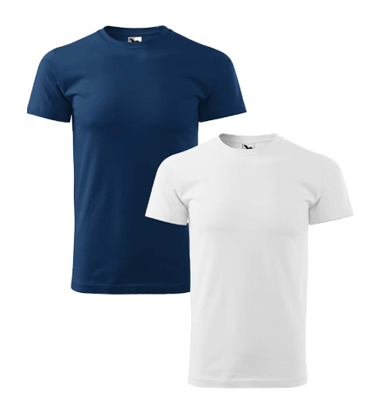
Ilustračná fotografia

- Mikina s kapucňou
Opis, technická špecifikácia a charakteristiky požadovaného tovaru:
- mikina s kapucňou a predným vreckom
- farebné vyhotovenie: biele – 1640 kusov, modré – 1720 kusov
- materiálové vyhotovenie: 80 % bavlna, 20 % polyester
- gramáž tkaniny: 280 g/m2
- Branding:
Logo MO SR: čiernobiele historické, veľkosť 60 mm, umiestnené v ľavej prsnej časti
Logo útvaru: prevedenie farebné, veľkosť 60 mm, umiestnené na pravom rukáve

Logo MO SR
S- 25 ks biele a 30 ks modré
M – 65 ks biele a 75 ks modré
L – 25 ks biele a 40 ks modré

Logo MO SR a Logo útvaru
požadované veľkosti 53. prápor poľných služieb Hlohovec
S- 110 ks biele a 110 ks modré
M – 215 ks biele a 215 ks modré
L – 230 ks biele a 230 ks modré

požadované veľkosti 6. spojovací pluk DCMC
S- 5 ks modré
M- 10 ks modré
L - 35 ks modré

požadované veľkosti Generálny štáb Bratislava 1
S- 10 ks biele a 10 ks modré
M – 50 ks biele a 50 ks modré
L – 10 ks biele a 10 ks modré

požadované veľkosti Generálny štáb Bratislava 2
S- 30 ks biele a 30 ks modré
M – 30 ks biele a 30 ks modré
L – 30 ks biele a 30 ks modré

požadované veľkosti Čestná stráž
S- 20 ks biele a 20 ks modré
M – 20 ks biele a 20 ks modré
L – 20 ks biele a 20 ks modré

požadované veľkosti Veliteľstvo posádky Bratislava
S- 200 ks biele a 200 ks modré
M – 200 ks biele a 200 ks modré
L – 200 ks biele a 200 ks modré

požadované veľkosti Centrum psychologických služieb OS SR
S- 50 ks biele a 50 ks modré
M – 50 ks biele a 50 ks modré
L – 50 ks biele a 50 ks modré

Ilustračná fotografia
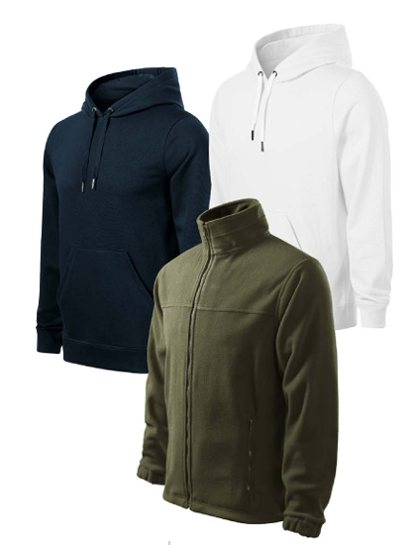

- Mikina flisová – military

Opis, technická špecifikácia a charakteristiky požadovaného tovaru:

- farebné vyhotovenie: military – 1995 kusov
- materiálové vyhotovenie: 100 % polyester
- celozapínací zips, vrecká na zips
- gramáž tkaniny: 280 g/m2
- potlač/výšivka : Logo MO SR: čiernobiele historické, veľkosť 60 mm, umiestnené v ľavej prsnej časti
Logo útvaru: prevedenie farebné, veľkosť 60 mm, umiestnené na pravom rukáve

Logo MO SR
S - 35 ks
M – 75 ks
L – 45 ks

Logo MO SR a Logo útvaru
požadované veľkosti Veliteľstvo 4. pluku Trenčín
S - 30 ks
M – 50 ks
L – 150 ks
požadované veľkosti 405. opravárenský prápor Martin
S - 25 ks
M – 50 ks
L – 50 ks
požadované veľkosti 53. prápor poľných služieb Hlohovec
S - 110 ks
M – 215 ks
L – 230 ks

požadované veľkosti 6. spojovací pluk DCMC
L – 20 ks

požadované veľkosti Generálny štáb Bratislava 1
S - 10 ks
M – 50 ks
L – 10 ks

požadované veľkosti Generálny štáb Bratislava 2
S - 30 ks
M – 30 ks
L – 30 ks

požadované veľkosti Veliteľstvo posádky Bratislava
S - 200 ks
M – 200 ks
L – 200 ks

požadované veľkosti Centrum psychologických služieb OS SR
S - 50 ks
M – 50 ks
L – 50 ks

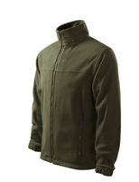
Ilustračná fotografia

- Bavlnená taška

Opis, technická špecifikácia a charakteristiky požadovaného tovaru:
- bavlnená taška s otvoreným hlav. priestorom a nosnou výškou popruhov 26 cm
- farebné vyhotovenie: natural – 1490 ks a čierna – 1555 ks
- materiálové vyhotovenie: 80 % bavlna, 20 % polyester
- gramáž tkaniny: 140 g/m2
- rozmer: 38x42 cm ±5 %
- celkom v obidvoch farbách 3 045 ks
- branding – potlač:
Logo MO SR: čiernobiele historické, veľkosť 120 mm, umiestnené v strede prednej časti
Logo útvaru: prevedenie farebné, veľkosť 120 mm, umiestnené v strede zadnej časti

Logo MO SR
  - 310 ks natural a 255 ks čierna

Logo MO SR a Logo útvaru
  - 200 ks čierna – farebný znak Veliteľstvo 4. pluku Trenčín
  - 35 ks natural a 35 ks čierna – farebný znak 53. prápor poľných služieb Hlohovec
  - 50 ks natural - farebný znak 43. zásobovacia základňa Zemianske Kostoľany
  - 20 ks natural a 20 ks čierna - farebný znak 701. centrum vojenskej dopravy Bratislava
  - 30ks natural - farebný znak 6. spojovací pluk DCMC
  - 5 ks natural a 5 ks čierna - farebný znak CTM Nováky
  - 140 ks natural a 140 ks čierna - farebný znak Generálny štáb Bratislava 1
  - 100 ks natural a 100 ks čierna - farebný znak Generálny štáb Bratislava 2
  - 100 ks natural - farebný znak 11. samostatný pluk
  - 100 ks čierna - farebný znak Čestná stráž
  - 500 ks natural a 500 ks čierna - farebný znak Veliteľstvo posádky Bratislava
  - 200 ks natural a 200 ks čierna - farebný znak Centrum psychologických služieb OS SR

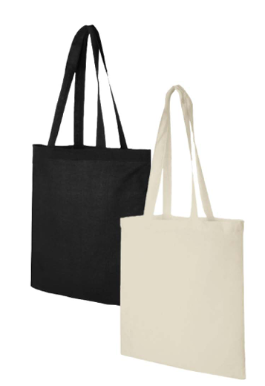
Ilustračná fotografia

- Darčeková taška

Opis, technická špecifikácia a charakteristiky požadovaného tovaru:
- Farebné vyhotovenie: hnedá
- Množstvo: 6180 ks
- Materiálové vyhotovenie: ekologická darčeková taška, ryhovaný papier
- Rozmer: Veľká - 350 x 150 x 400 mm ± 5%/ Malá -180 x 80 x 220 mm ± 5%
- Gramáž 100g / m2
- Branding:
Logo MO SR: čiernobiele historické, veľkosť 120 mm, umiestnené v strede prednej časti
Logo útvaru: prevedenie farebné, veľkosť 120 mm, umiestnené v strede zadnej časti

Logo MO SR
- 815 ks veľká a 875 ks malá

Logo MO SR a Logo útvaru
- 300 ks veľká a 300 ks malá – farebný znak Veliteľstvo 4. pluku Trenčín
- 50 ks veľká a 50 ks malá – farebný 405. opravárenský prápor Martin
- 335 ks veľká a 335 ks malá – farebný znak 53. prápor poľných služieb Hlohovec
- 50 ks veľká a 50 ks malá – farebný znak 42. zásobovacia základňa Martin
- 50 ks veľká a 50 ks malá - farebný znak 43. zásobovacia základňa Zemianske Kostoľany
- 20 ks veľká a 20 ks malá - farebný znak CTM Nováky
- 40 ks veľká a 40 ks malá - farebný znak Generálny štáb Bratislava 1
- 200 ks veľká a 200 ks malá - farebný znak Generálny štáb Bratislava 2
- 200 ks veľká a 200 ks malá - farebný znak Čestná stráž
- 500 ks veľká a 500 ks malá - farebný znak Veliteľstvo posádky Bratislava
- 500 ks veľká a 500 ks malá - farebný znak Centrum psychologických služieb OS SR

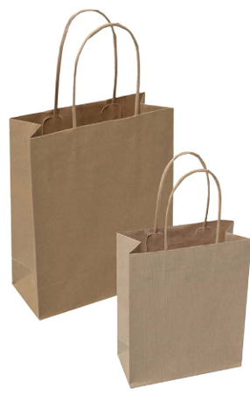
Ilustračná fotografia

